Открытое региональное
групповое коррекционно-развивающее занятие
«Морское путешествие»
в рамках II Межрегиональной
научно-практической конференции
«Инклюзивное образование: эффективные практики обучения
лиц с ограниченными возможностями здоровья»

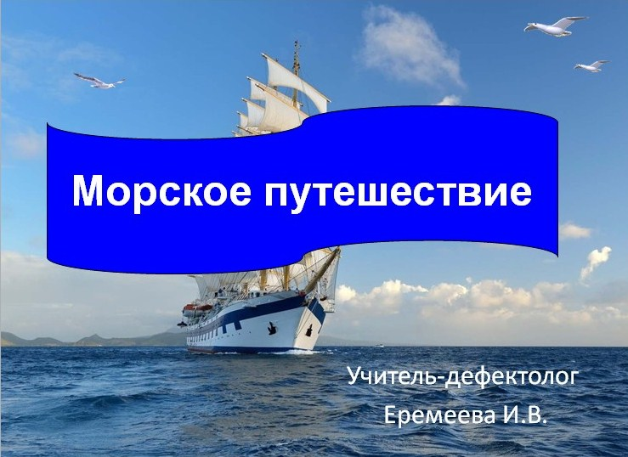

Дата проведения: 17.12.2020
Автор: Еремеева Инна Владимировна.
Адресат: Обучающиеся 1 класса с умственной отсталостью (интеллектуальными нарушениями), вариант 1.

Направление коррекционной работы: Развитие мелкой моторики и графо-моторных навыков.

Тема занятия: Морское путешествие.

Цели занятия: Развитие точности и произвольных движений мелкой моторики кистей рук.

Задачи:
- Обогащать представления об окружающем мире (морская тематика).
- Развивать полное, осознанное восприятие и внимание.
- Воспитывать любовь к природе, развивать наблюдательность.

Оборудование и материалы: презентация «Морское путешествие», экран, ПК, ореха, сухой бассейн для рук, влажные салфетки.
Демонстрационные материалы: Предметные картинки «Морские обитатели».
Раздаточные материалы: прищепки, шаблоны с морскими обитателями, морские ракушки, пунктирное изображение кораблей, разноцветные прищепки, пластилин, стеки, детали аппликации «Корабль», клей, картинки для раскрашивания «Рыбки».
Ход занятия
Слайд 1
I. Организационная часть.
Проверка готовности к проведению занятия.
Ритуал приветствия.
Упражнение «Солнышко»
Утором солнышко встаёт,
И поклон вам всем свой шлёт,
Всех старается согреть,
Приласкать и пожалеть.
Всем даёт оно добро
Мы должны сберечь его.
Обнимитесь – мы лучи,
Улыбнитесь поскорей, чтобы стало всем светлей.
Слайд 2
Самомассаж (элементы)
- Вы готовы, глазки?
- Да! (поглаживание век)
- Вы готовы, ушки?
- Да! (поглаживание ушей)
- Вы готовы, ручки?
- Да! (поглаживание кистей рук)
- Вы готовы, ножки?
- Да! (поглаживание ног)
- Вы готовы? (развести руки в стороны)
- Да! (обнять себя руками)
- Начинается игра!

II. Основная часть.
Слайд 3
- Ребята, как называют людей, которые любят путешествовать? (Путешественники.)
- Дети, вы хотели бы стать путешественниками?
- Сегодня мы с вами отправимся в воображаемое путешествие, а вот куда, вы узнаете, когда выполните моё задание. Но сначала, подготовим пальчики.

1. Разминка пальцев рук и ладоней.

Слайд 4

Пальчиковая игра «Как живешь?»
- Как живешь?
- Вот так! (большие пальцы вперед)
- Как плывешь?
- Вот так! (имитация плавания)
- Как бежишь?
- Вот так! (указательные и средние пальцы «бегут»)
- Вдаль глядишь?
- Вот так! («бинокль»)
- Ждешь обед?
- Вот так! (Подпереть щеку кулачком)
- Машешь вслед?
- Вот так! (помахать кистью руки)
- Утром спишь?
- Вот так! (обе руки под щеку)
- А шалишь?
- Вот так! (хлопнуть по надутым щекам)
Пальчиковые упражнения
«Орех»
- Я катаю свой орех, чтобы стал круглее всех.
«Крутись карандаш»
- Карандаш в руках катаю между пальчиков верчу, непременно каждый пальчик быть послушным научу.
Слайд 5
2. Работа с пастилином.
- Мы отправляемся в увлекательное путешествие, во время которого нашим рукам придется потрудиться. Куда же мы отправимся? Нам подскажут карточки с буквами.
- Очистите стеками пластилин с карточки.
Дети стеками счищают слой пластилина, под которым написаны буквы.

3. Сообщение темы занятия.
- Какие буквы у вас оказались? (Буквы М, О, Р, Е.)
- В нем соленая вода, ходят по нему суда.
Летом взрослые и дети ездят отдыхать туда.
Слайд 6
- Что это? Составьте слово отгадку из наших букв.
- Составьте слово-отгадку из букв.
Дети составляют слово «море».
- Представим, что мы путешественники и отправимся в далекий путь по морю.
4. Актуализация знаний.
- На чем можно путешествовать по воде? (На лодке, на катере, на яхте, на катамаране, на корабле…)
- Для любого морского путешествия нужно судно. Мы с вами отправимся в далёкое путешествие на корабликах.
Слайд 7
5. Обводка по пунктирам/точкам.
- Обведите изображение корабля по пунктирным линиям.
- Каждый будет плыть, и управлять своим корабликом, каждый будет капитаном.
Самостоятельная работа обучающихся.
- Ребята, у каждого корабля должно быть имя. Как же вы назовёте свои корабли. Но называя свой корабль, вы должны помнить главное – как корабль назовёшь, так на нём и поплывёшь. (Варианты: «Отважный», «Смелый», «Геркулес», «Победа», «Богатырь» и др.)
- Все капитаны придумали названия для своих кораблей, можно отправляться в путь!
Слайд 8
6. Работа с прищепками.
- Каких морских обитателей вы сможете назвать?
- Назовите морских обитателей. (Краб, медуза, рыба, осьминог.)
- Посмотрите внимательно, морские жители попали в шторм, и у них есть повреждения, давай их полечим. (У рыбки нет плавников, а у остальных – щупальцев.)
- У нас есть разноцветные прищепки, давайте поможем морским обитателям и дополним необходимыми деталями из прищепок. Прищепки подбираем по цвету обитателя).
Слайд 9
7. Аппликация «Корабль».
- Пока мы с вами работали, поднялся шторм на море и кораблики наши куда-то унес, но оставил нам части другого корабля, чтобы нам отправиться в путешествие дальше, необходимо собрать судно из частей.
- Что нам понадобиться (Клей.)
- Вспомните правила работы с клеем.
Правила техники безопасности при работе с клеем:
- Перед работой клей должен быть плотно закрытым.
- Во время работы клеем пользоваться осторожно, избегая попадания его в глаза, если же такое случилось, нужно промыть глаза.
- Клей наносить тонким слоем и размазывать кисточкой.
- После работы клей плотно закрыть, а руки вымыть.

Обучающие выполняют аппликацию «Корабль».
Слайд 10
- Теперь мы можем отправлять в путь дальше.
Слайд 11
Физминутка
Дети выполняют танцевальные движения под музыку «Море волнуется раз».
Слайд 12
8. Работа с сухим бассейном для рук.
- Отыщите в сухом бассейне все ракушки и опустите их на дно морское (прикрепить на доску).
Слайд 13
9. Украсить рыбку.
- А сейчас, посмотрите, кто это? (Это морские рыбки.)
- Морской царь, Нептун, просит нас украсить их, чтобы они превратились в красивых и, может быть даже, в волшебных рыбок.
- Что нам для этого понадобится? (Фломастеры, карандаши, восковые мелки, пластилин.)
- Повторим правила работы с пластилином:
- Работать пластилином на клеенке.
- Руки вытирать тряпочкой.
- Стеком пользоваться осторожно.
- Следить, чтобы пластилин не падал на пол.
- Не брать пластилин в рот, не касаться грязными руками лица, глаз, одежды, использовать его только по назначению.
- После работы вымыть руки, убрать свое рабочее место.
Слайд 14
- Давайте опустим рыбок в море (Дети приклеивают рыбок на доску.)
- Замечательные рыбки у нас получились!

III. Заключительная часть

Рефлексия.
- Я хочу показать вам волшебные очки. Тот, кто их наденет, увидит только хорошее в других, и даже то хорошее, что человек иногда прячет от всех. Вот я сейчас примерю эти очки... Ой, какие вы все красивые, веселые, умные! Подходя к каждому ребенку, дефектолог называет всё то, в чём успешен был ребёнок сегодня на занятии.

